新 书 推 荐
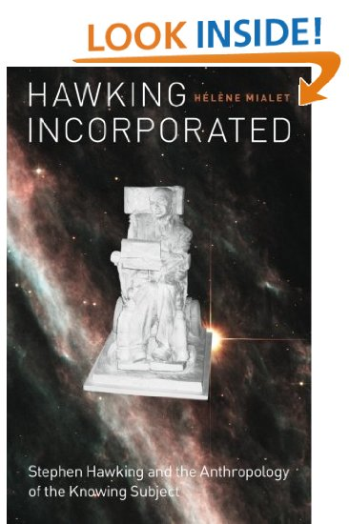
中文书名：《霍金体：史蒂芬·霍金及认识主体的人类学》
英文书名：Hawking Incorporated: Stephen Hawking and the Anthropology of the Knowing Subject
作 者：Hélène Mialet
出 版 社：University of Chicago Press
代理公司：ANA
页 数：272页
出版时间：2012年7月
代理地区：中国大陆、台湾
审读资料：电子稿
类 型：学术/ 社会科学

内容简介：

这几天，随着我们不断地通过科技连接、扩展、沟通与传播，赛博的理念更少地像科幻产物，更多地像一种实存。我们疑惑道，个体、个人、人类，还有身体都去哪儿了？或者换一种说法，他们停在何处了？这类问题正是海伦·米亚蕾特在这本精彩的书里探索的。她聚焦于一个永远附属于机器装置、设备及人类总体的人：史蒂芬·霍金。

通过大量深入的系列访问，与霍金的、其助手和同事的、物理学家的、工程师的、作家的、记者的、档案管理员的，还有艺术家的，米亚蕾特重新构建了人类、物质，与以机器为基础的网络，是如何使霍金生活并工作的。她揭示道，实际上，霍金（常被描述为最独特、最个体、最理性、最无体的人）不仅是被组成的、物质化的，并和所有人一样，分布于一个复杂的人机联结之中，而且更甚于此。每个章节聚焦于描写：创造霍金出席、代理、同一性和能力的不同元素和媒体，是如何运作及协调的。米亚蕾特注意到霍金的日常活动，包括他的演讲和科学文章，以人种志的分析强力复述了科学天才的概念，及其与人类异常的关联之处。这本书将让霍金迷或对非凡科学生涯感兴趣者感到欣喜若狂。

作者简介：

海伦·米亚蕾特（Hélène Mialet），任职于可奈尔、哈佛、牛津大学，现居加利福尼亚州伯克利，并执教于此。她著有《创意企业》（L’Entreprise Créatrice），一份在跨国石油公司应用研究实验室进行的，关于发明创造的实践和过程的人种志研究。《创意企业》在2008年Prix ADVANCIA法文出版的企业革新类最佳书籍比赛中，进入了决赛作品的名单。

媒体评价：

“按海伦·米亚蕾特的说法，我们知道的并不是霍金，而是一个被她称作‘霍金’的构造，它以一个广阔的网络维持：护理、研究助理、学生和其他随从，更多的机构支持，还有不可缺少的媒体支持。在这个非常透彻的探索中，她给我们了一份厚重的描述，告诉我们这一切如何运作，并在其中交织了许多分散的同一性和人格。”
----强·特尼 (Jon Turney)，《泰晤士高等教育增刊》

“《霍金体》能吸引读者的眼球，因为它有着名气非凡的主体。不过，它的最大价值在于，这份个案研究在常见的科学之中，找到一种逾常而重要的特点。”
----乔·艾格 (Jon Agar)《科学》

“他不仅在科学界，在哪里都是妇孺皆知的名字。作为世界上最著名的存世科学界，史蒂芬·霍金不需要介绍——不论是出现在午夜访谈节目，还是《辛普森》的剧情里。但为什么会这样呢？在《霍金体》里，历史学家兼科学哲学家海伦·米亚蕾特，探寻了这个问题的答案，并在此过程中，发觉一些关于我们认识科学和科学家的有趣结论。”
----《新科学家》

谢谢您的阅读！
请将反馈信息发至：俞晓宁 (Winnie Yu)
安德鲁﹒纳伯格联合国际有限公司北京代表处
北京市海淀区中关村大街甲59号中国人民大学文化大厦1705室，100872
电 话：010-88810959
传 真：010-82504200
Email: winnie@nurnberg.com.cn
网 址: http://www.nurnberg.com.cn
新浪微博：http://weibo.com/nurnberg
豆瓣小站：http://site.douban.com/110577/

